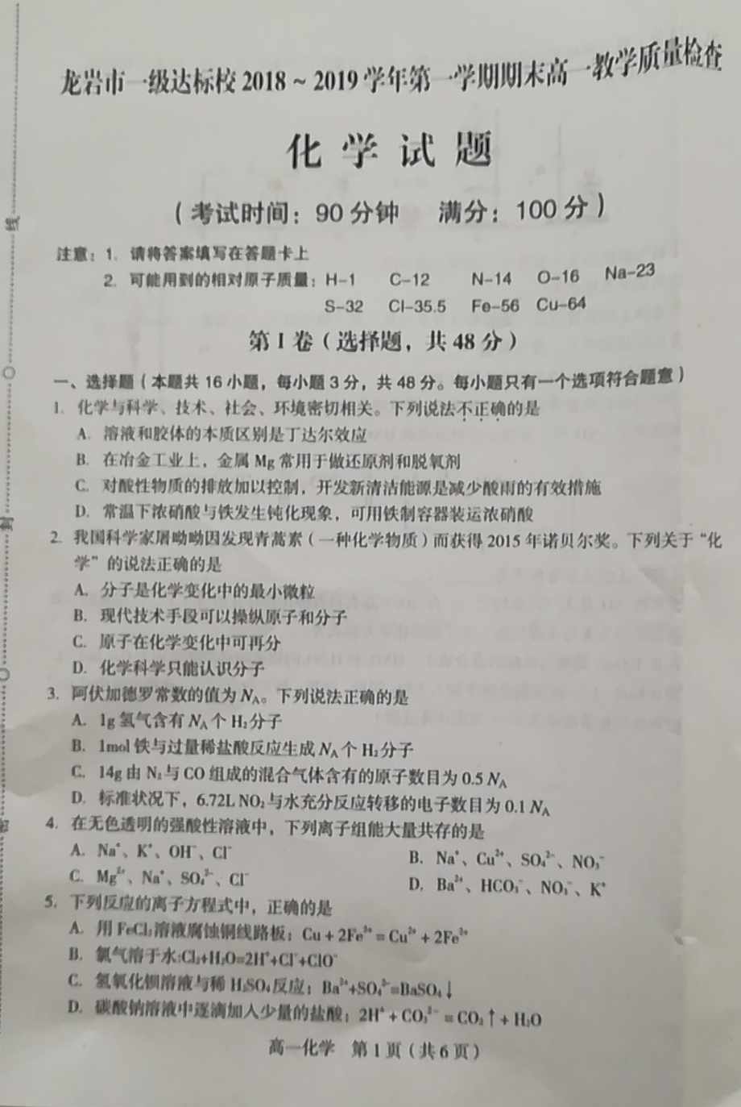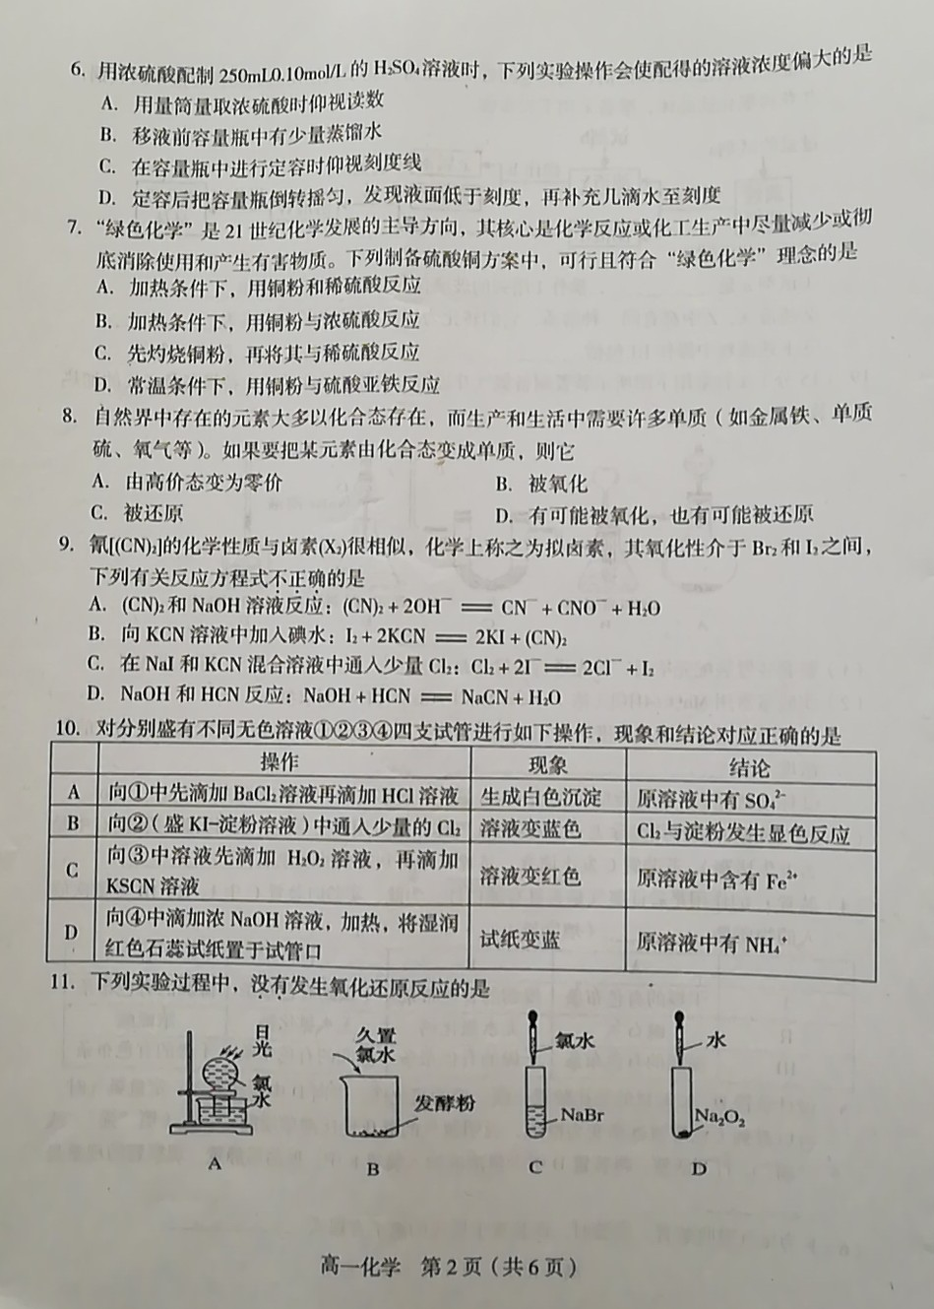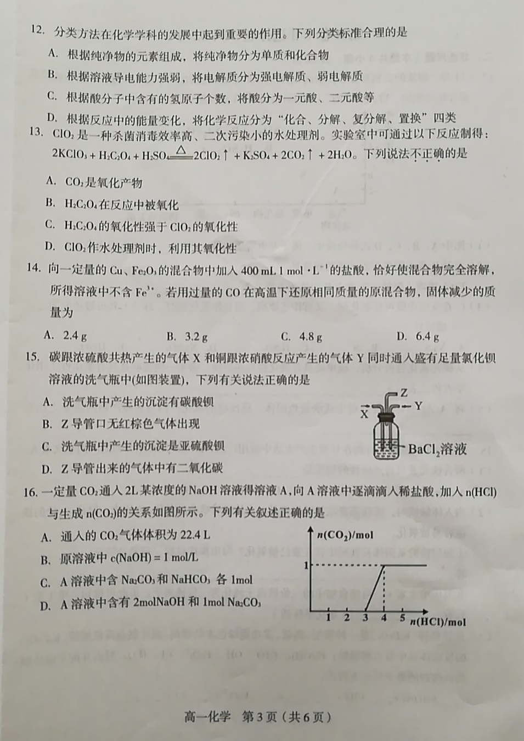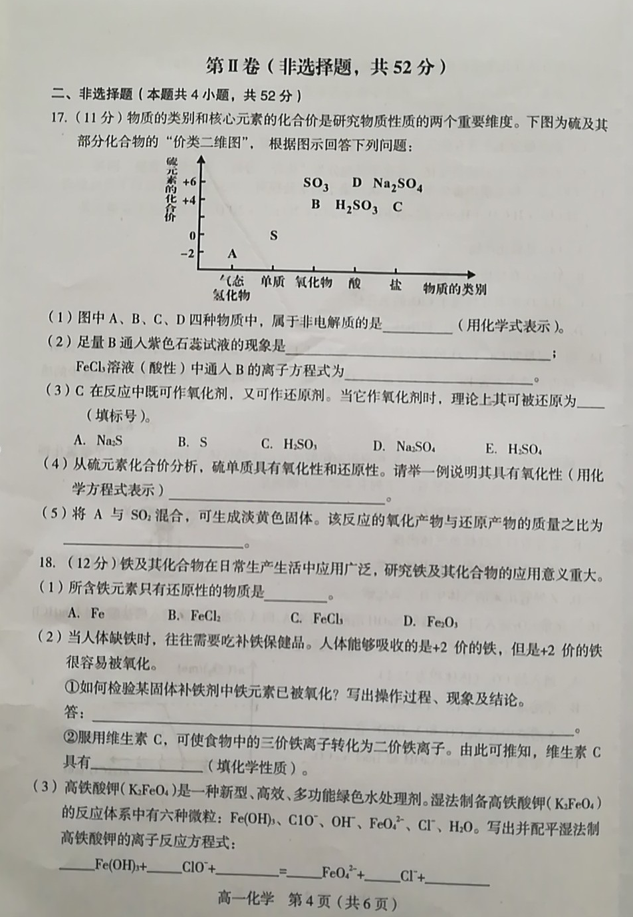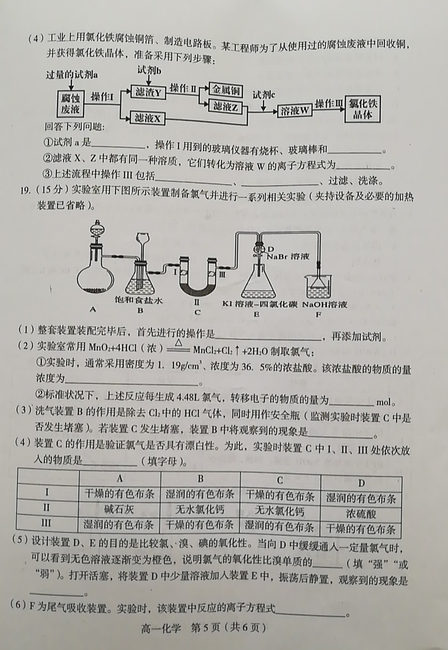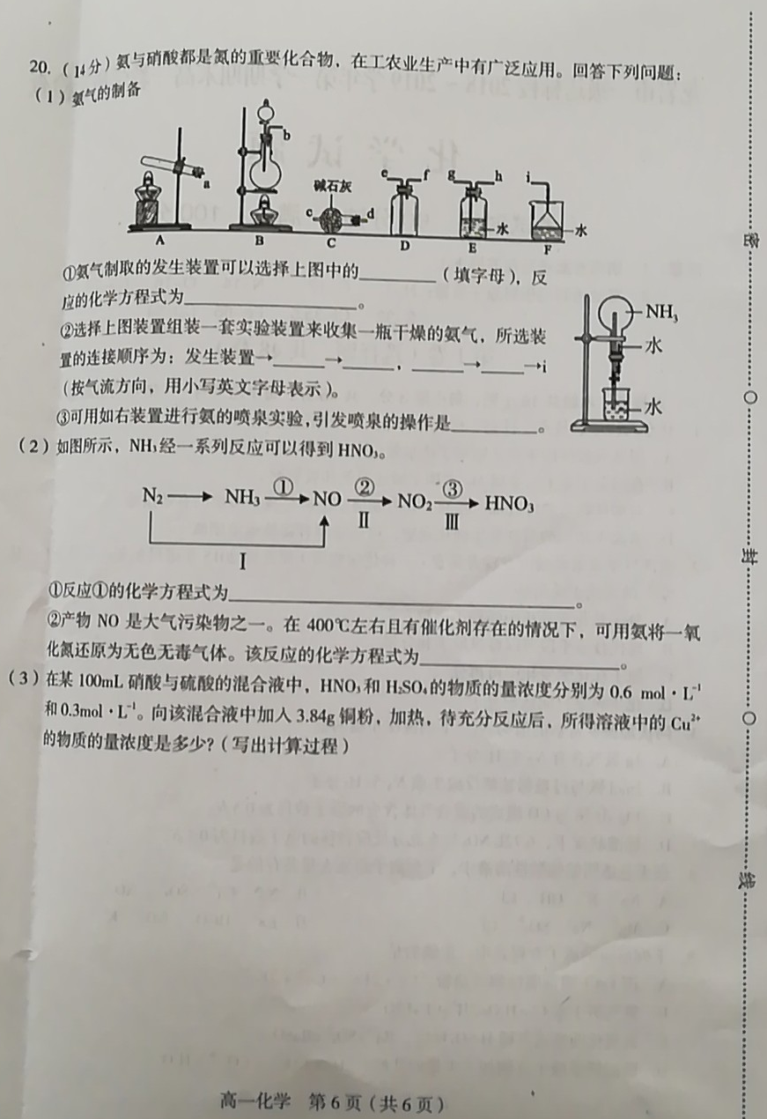
龙岩市一级达标校2018～2019学年第一学期期末高一教学质量检查
化学试题参考答案[来源:学.科.网]
- 选择题（共16题，48分，每题3分）
题号 | 1[来源:学科网] | 2 | 3 | 4 | 5 | 6 | 7 | 8
答案 | A | B[来源:学科网] | B | C | A | A | C | D
题号 | 9 | 10 | 11 | 12 | 13 | 14 | 15 | 16
答案 | B | D | B | A | C | B | D | D
二、填空题（共4题，52分）
17.（11分）
（1）SO₂ （1分）
（2）石蕊溶液变成红色（2分） 2Fe³⁺+SO₂+2H₂O=2Fe²⁺+SO₄^{2—}+4H⁺ （2分）
（3）AB （2分） （4）Fe+SFeS或H₂+SH₂S（2分，其他合理答案也给分）
（5）2：1 （2分）
18. （12分）
（1）A（1分）
（2）①研细后用盐酸溶解，滴入KSCN溶液，若溶液变红色，说明已被氧化。（2分）
②还原性 （1分）
（3）2，3，4OH⁻，2，3，5H₂O （2分）
（4）①铁（Fe）（1分） 漏斗（1分）
②2Fe²⁺+Cl₂==2Fe³⁺+2Cl⁻ （2分）（其他合理答案也给分）
③蒸发浓缩 冷却结晶 （每空1分，共2分）
19.（15分）
（1）检查装置的气密性（1分）
（2）①11.9mol/L （2分，单位没写扣1分） ②0.4mol （2分）
（3）带支管的锥形瓶内液面下降，长颈漏斗内的液面上升 （2分）
（4）B （2分） （5）强（2分） 溶液分层，上层为无色，下层为紫红色（2分）
（6）Cl₂+2OH⁻=Cl⁻+ClO⁻+H₂O （2分，答溴与氢氧化钠反应的离子方程式也可）
20.（14分）
（1）①A (1分) Ca(OH)₂+2NH₄ClCaCl₂+2NH₃↑+2H₂O （2分）（本题若装置选B，对应的方程式为浓氨水加热分解；若装置与方程式不匹配，即使方程式正确也不得分；“本题若装置选B，对应的方程式为浓氨水加热分解或 CaO+NH₃·H₂O==Ca(OH)₂+NH₃↑）
② d → c ， f → e （2分）
③挤压胶头滴管的水进入圆底烧瓶，再打开止水夹（1分）
（2）①4NH₃+5O₂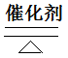4NO+6H₂O （2分）
②4NH₃+6NO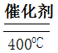5N₂+6H₂O （2分）（条件没写扣1分）
（3）3Cu+8H⁺+2NO₃⁻= 3Cu²⁺+2NO↑+4H₂O （1分）
Cu²⁺的浓度为0.45mol/L（3分）（注：没写计算过程不得分）

